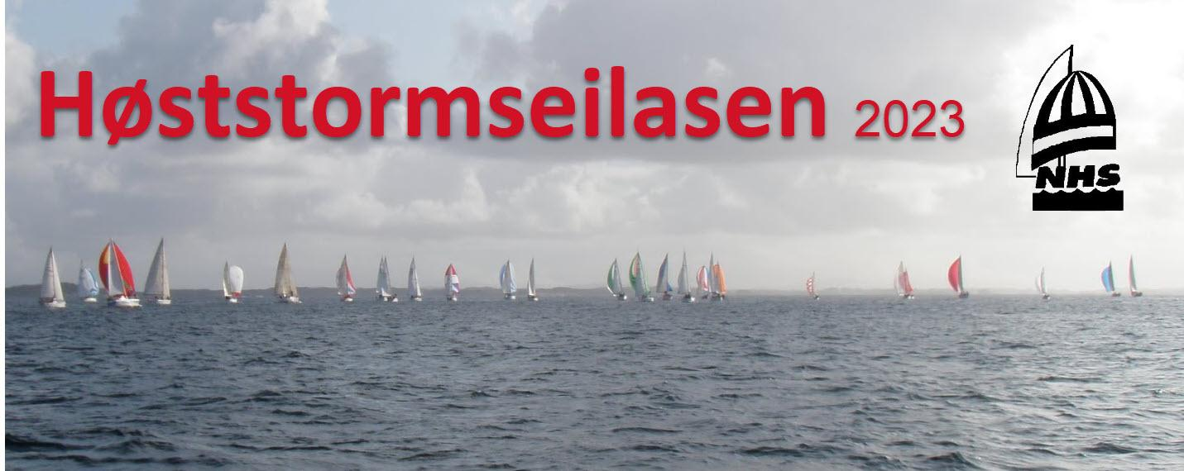

Høststormseilasen 2023
Nordhordland Seilforening
23 - 24 september 2023
Manger, Norge

Kunngjøring

Nordhordland Seilforening er organiserende myndighet for Høststormseilasen 2023. Høststormseilasen går over 2 dager med overnattingshavn på Kilstraumen.

Regatta teller i Seilmagasinets shorthanded ranking med vekttall 0,5.

REGLER

Regattaen vil være underlagt reglene slik de er definert i Kappseilingsreglene.

Følgende NIFs bestemmelser og regler vil gjelde: Startberettigelse, reklameregler og NIFs regelverk for antidoping. (https://www.idrettsforbundet.no/tema/juss/antidoping/).

Ansvarshavende i en båt er ansvarlig for at alle deltagere ombord har satt seg inn i NIFs antidoping regelverk.

Dersom det er uoverensstemmelse mellom kunngjøringen og seilingsbestemmelsene, skal seilingsbestemmelsene ha presedens.

Det seiles etter det til enhver tid gjeldende NOR Rating regelverk.

I klassen NOR Rating doublehanded er det kun tillatt med 2 personer ombord. I klassen NOR Rating singlehanded er det kun tillatt med 1 person om bord. For klassene NOR Rating doublehanded og singlehanded er det tillatt å bruke autopilot, dette endrer regel 52.

Regel 35 er endret – se Kunngjøring punkt 9.

Sikkerhetsbestemmelser: Enkel sikkerhetsforskrift for kappseiling. Gjelder kappseiling ved dagslys i skjermede farvann. Norsk, uoffisiell utgave av OSR Appendiks B. Båtene skal seile i samsvar med "NOR Rating - Enkel sikkerhetsforskrift". I tillegg skal de være utrustet med VHF og alle ombord skal ha på redningsvest. "Enkel sikkerhetsforskrift" finnes på www.norrating.org under "Dokumenter", og det ligger en kopi av dokumentet under menypunktet «For deltagerne» på regattaens hjemmeside.

SEILINGSBESTEMMELSER
Seilingsbestemmelsene er tilgjengelig på regattaens hjemmeside Http:sailracesystems.no/regatta?regatta=3771 mandag 18 september kl 18:00

KOMMUNIKASJON
Den offisielle oppslagstavlen er plassert https://sailracesystem.no/regatta?regatta=3771. Alle båter skal ha ombord VHF-radio og regattakomiteen vil benytte kanal 72 for informasjon til deltakerne.

RETT TIL Å DELTA OG PÅMELDING
Regattaen er åpen for alle båter med gyldig NOR Rating målebrev. Det er egen klasse for Tur. Båter som ikke har gyldig målebrev for NOR Rating før start, flyttes over i turklassen.

Båter som har rett til å delta må melde seg på og betale den påkrevde avgiften via https://sailracesystem.no/regatta?regatta=3771 innen torsdag 21 september kl 12:00. Påmelding åpnes 14. mars 2022. Etteranmeldelse godtas inntil 23. september kl. 10:00

KLASSER

- NOR Rating m/ spinnaker
- NOR Rating u/ spinnaker
- NOR Rating doublehanded
- NOR Rating singlehanded
- Sportsbåt

Turklasser for båter uten målebrev Arrangøren forbeholder seg retten til å splitte og å slå sammen klasser. Endelig klasseinndeling vil fremgå av startlister.

AVGIFTER
Påmeldingsavgift er kr 500,- som betales med kort via regattaens hjemmeside https://sailracesystem.no/regatta?regatta=3771 ved påmelding. Påmeldingsavgift for etteranmeldelse er kr 750.-.

REKLAME
Båter kan bli pålagt å vise reklame valgt og levert av den organiserende myndighet, ref. World Sailing reg. 20.

TIDSPROGRAM
Seilasen gjennomføres 22. – 23. september. Varselsignal for første start er lørdag kl. 11:55, og søndag kl. 10:55.

MAKSIMALTID
Deltagende båter som ikke har passert mål innen kl. 19:00 lørdag og kl. 17:00 søndag, skal omgående rapportere dette til regattasjefen. De vil bli notert DNF uten høring (ikke fullført) på resultatlisten. Dette endrer regel 35, A5.1 og A5.2.

STEVNETS BELIGGENHET
Stevnets beliggenhet er i området rundt Manger - Austrheim med start fra Mangerfjorden

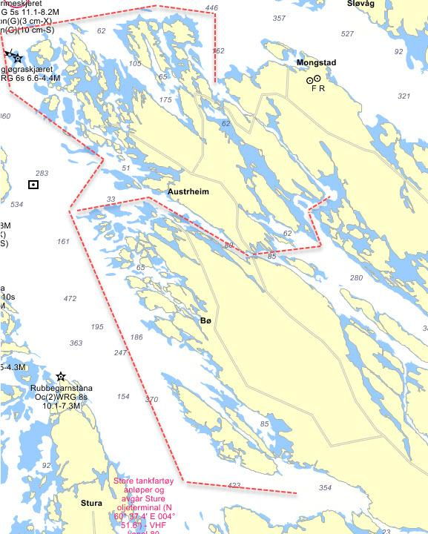

LØPENE
  - LØRDAG, start fra Mangerfjorden
    - LØP
Fra start, nordover Hjeltefjorden til runding Kyrkjeflu stake barbord, nordover runding Mikkelsboen stake styrbord, østover Fensfjorden til runding Hillesøyflua lykt styrbord, vestover og i mål ved Kilstraumen.
Lengde: 25nm

    - LØP 2
Fra start, nordover Hjeltefjorden til runding Svartskjera styrbord, østover runding Taren stake styrbord, sørøstover Fosnastraumen til runding Stridsholmen barbord, nordøst og i mål ved Lamøyskjær - Adnøyskjær.
Lengde: 20nm
  - SØNDAG
    - LØP 1:
Start Kilstraumen, vest mot Mikkelsboen stake runding barbord, sørover Hjeltefjorden til Kyrkjeflu stake runding styrbord og i mål Mangersfjorden
Lengde: 24nm

    - LØP 2:
Start Taren stake, vest mot Svartkjera runding styrbord, sørover Hjeltefjorden runding Kvernane runding barbord, vestover og mål Mangerfjorden
Lengde: 12nm

    - Løpene kan avkortes ved hvilket som helst rundings- og passeringsmerke. Løpet er ca 27nm.

DATABESKYTTELSE
Stevnet benytter Sail Race System og lagrer ikke persondata eller dokumenter noe annet sted.

ANSVARSFRASKRIVELSE
Regel 3: ‘Ansvaret for en båts avgjørelse om å delta i en seilas eller å fortsette å kappseile er dens alene.’ Ved å delta i dette stevnet godtar og forstår hver deltaker at seiling er en potensielt farlig aktivitet med iboende risiko. Disse farene inkluderer sterk vind og grov sjø, plutselige værforandringer, feil på utstyr, feil på båthåndtering, dårlig sjømannskap fra andre båter, tap av balanse på en ustabil seilbåt og utmattelse som resulterer i økt risiko for skade. I seilsporten er risikoen for permanent, katastrofal skade eller død ved drukning, traumer, hypotermi eller andre årsaker til stede.

FORSIKRING
Hver deltagende båt skal være forsikret med gyldig ansvarsforsikring.

PREMIER
Det foretas 1/3 premiering av deltagende båter i hver klasse..

YTTERLIGERE INFORMASJON
For ytterligere informasjon vennligst kontakt:
Regattasjef Høststormen Jan Brede Sandal på mobil 46924560
Leder av protestkomiteen Bjørn Erik Knudsen

